INDICAÇÃO Nº 017/2019

Senhor Presidente e Senhores Vereadores:

Indico ao Poder Executivo Municipal, para que, através da Secretaria Municipal competente, realize a colocação de uma faixa elevada na Rua 31 de Março, entre o Mercado Super Roca Sales e o Sindicato dos Trabalhadores das Indústrias de Couros e Peles de Roca Sales, conforme se depreende das fotos em anexo, a pedido dos munícipes que residem na Rua Cândido Giongo.

Roca Sales, 07 de agosto de 2019.

Adriano Horbach
Vereador

JUSTIFICATIVA:

No dia 06 de agosto de 2019, este Vereador participou de uma reunião realizada com os moradores da Rua Cândido Giongo, juntamente com o Prefeito Municipal, a fim de tratar sobre a pavimentação asfáltica comunitária da referida rua.
A pedido dos moradores daquela localidade, e diante do intenso movimento de veículos e pedestres na Rua 31 de Março, faz-se necessária a colocação de uma faixa elevada com faixa de segurança para pedestres (modelo anexo II) em frente ao Mercado Super Roca Sales, com o objetivo de reduzir a velocidade dos veículos que por ali trafegam, e garantir a travessia dos pedestres na rua, minimizando eventuais acidentes e vítimas no trânsito.

Roca Sales, 07 de agosto de 2019.

Adriano Horbach
Vereador

Anexo I:

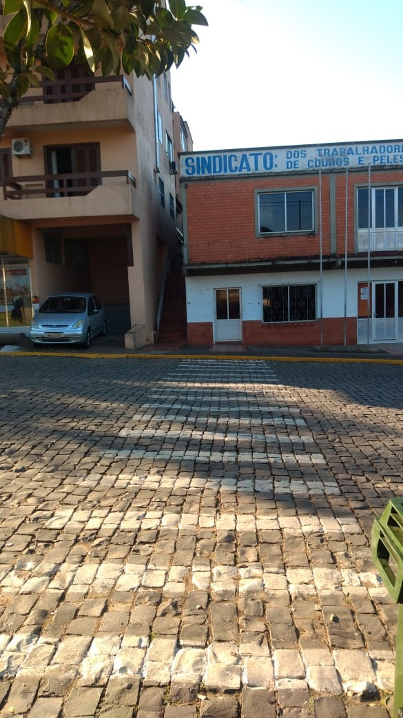 (Foto 1)

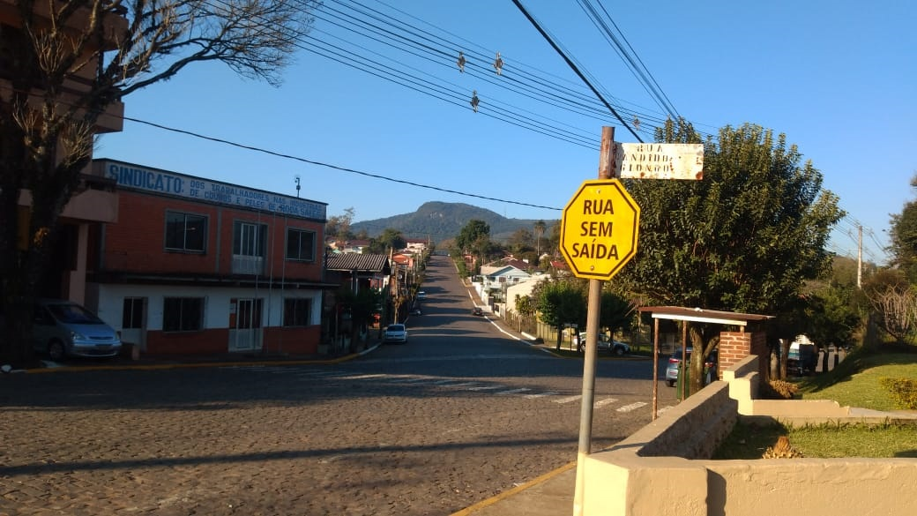
(Foto 2)

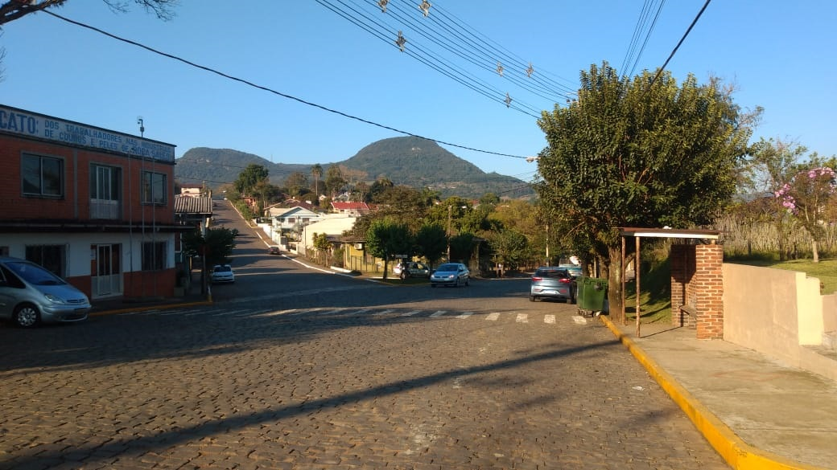
(Foto 3)

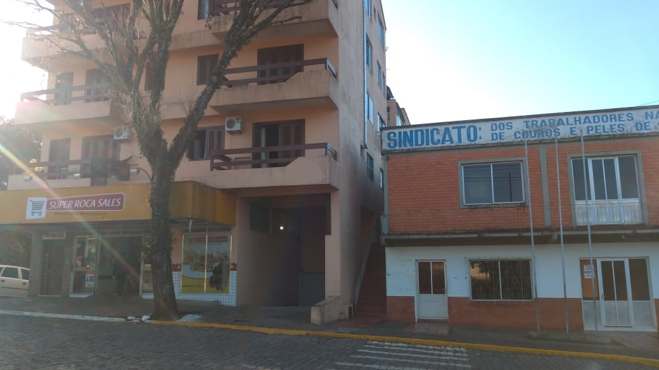
(Foto 4)

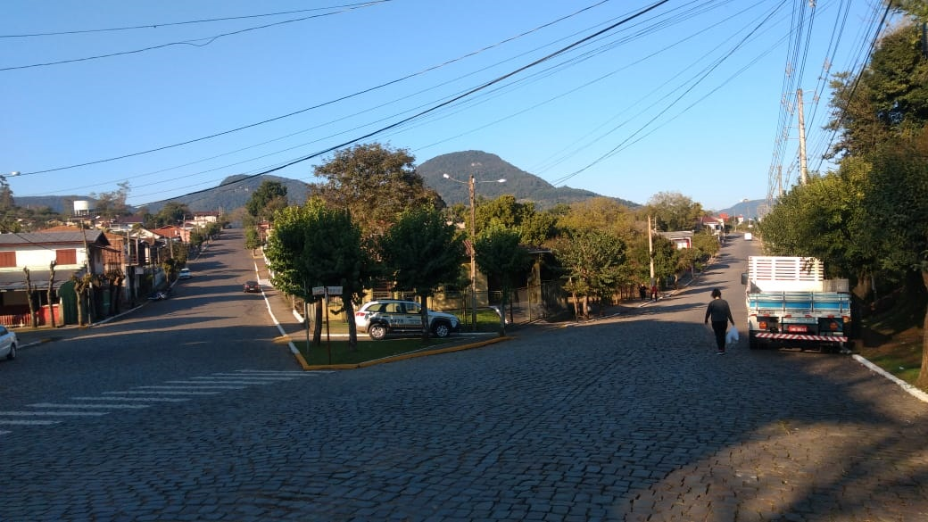
(Foto 5)

Anexo II:

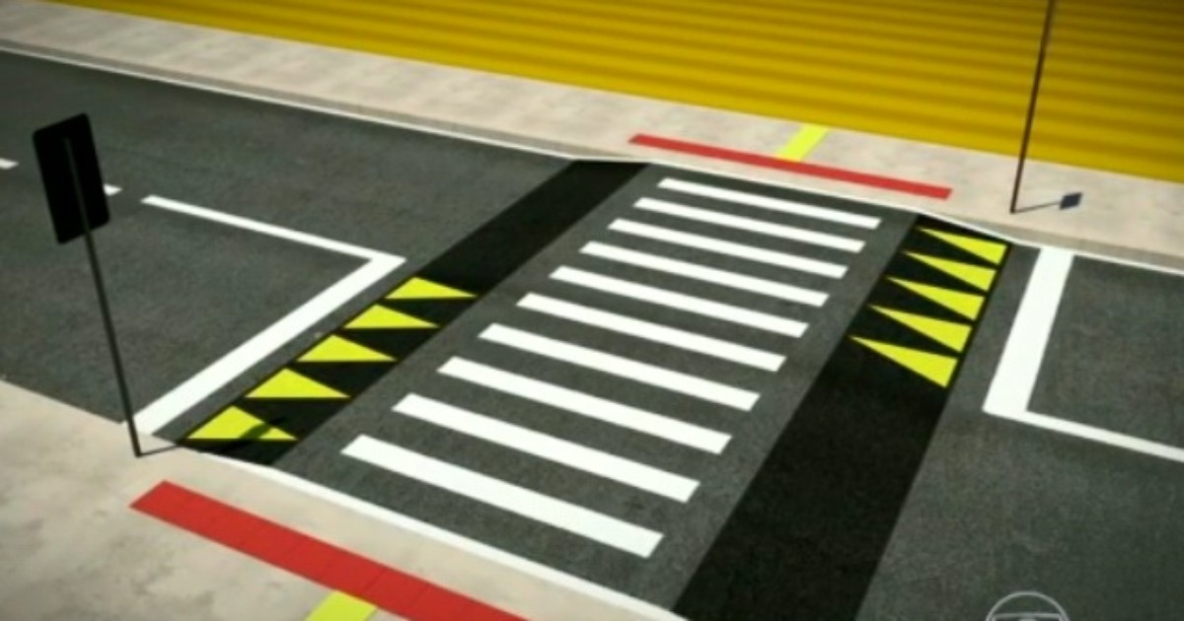
(Foto 1)

